105年度臺北市防減災及氣候變遷調適教育
附件一
優良教材教案徵選報名表
 |  |  | 收件號碼 | （由承辦學校填寫）
主題  名稱 | 地震來了--家庭減災如何做？
作 者  基本資料 | 第 一 作 者 | 第 二 作 者 |  | 第 三 作 者
姓名 | 葉佳宛
服務學校 | 臺北市立大直高級中學
職稱 | 軍訓教官
聯絡地址 | 臺北市中山區北安路420號
聯絡電話 | (O)25334017*182  (H)25337691  (行動)0930180395 | (O)  (H)  (行動) |  | (O)  (H)  (行動)
E-mail | 099073106@ntnu.edu.tw
傳真號碼 | (02)25326927
備註 | - 本報名表及教學設計文稿紙本3份，並將文稿WORD電子檔、文稿PDF電子檔及其他相關教學資料(如教材、素材、學習單……等)燒製成光碟1份，於105年5月6日18：00前送交臺北市信義幼兒園/景美國小/福安國中/百齡高中彙整。  - 敬請填寫切結事項，未簽具者一律退件。
切結事項  （由第一作者簽具） | - 本人保證所列作者符合「徵稿參加對象」。  - 本人保證著作無剽竊、抄襲及違反學術倫理或有侵害他人著作財產權之事項。  - 本人已熟知比賽須知及實施計畫所列規範，倘違反規範而獲獎者，其獎狀及獎金收回，並視情節予以議處。  - 本人同意所投文稿之版權，提供臺北市教育局出版或建置防災教育網站等使用。  第一作者 具結人： 葉佳宛
承辦人： 單位主管： 校長：

105年度臺北市防減災及氣候變遷調適教育優良教材徵選活動教材設計表
附件二
標題:地震來了--家庭減災如何做？
作者名:葉佳宛教官
摘要
摘要內文：1.由近日台南大震及日本熊本大震災後省思。
2.減災的作法（由自身做起）：
（1）家庭防災路線的規劃。
（2）大型家具的處理與固定。
（3）懸吊物品的收整。
（4）避難設施的準備。
關鍵字：減災、家庭、防災路線、家具、避難設施。
- 教學活動設計架構圖
時事引發學習興趣
↓
分組活動進行
↓
課後學習單製作
↓
學習單內容分享
↓
觀念分享與討論

- 教學活動設計表
教學設計名稱 | 地震來了—  家庭減災如何做？ | 教學設計者 |  | 葉佳宛
適用學程 | □國小 □國中 □高中 | 建議教學時間  (以4節為限) |  | 2節
防災教育主題 | □災害與防救 □資源利用與永續發展  □氣候變遷之影響與調適
科別/版本/  領域/單元/ | 全民國防教育/防震防災宣導與實作/全民防衛動員
設計理念 | 以往的防災作為偏重於校園內的防災減災及實作演練，日前接獲市府來文提及日本震災研究顯示室內家具擺設將影響逃生及存活機率，因而觸發此教案設計發想，希望教育同學除熟知校園內逃生模式外，更能注意到規劃家庭中逃生減災路線的重要性，將防災教育由校園擴及家庭，落實社區，進而增進國家整體防災能量。
教學目標指標 | 單元目標(認知、情意、技能) |  | 具體目標(與單元目標相對應)
建立防災知識及減災技能 | - 對災害認知、防備及應變知識有所瞭解  - 具有防災警覺性、正確價值觀及減災責任感。  - 具備正確之防災準備行動，以及應變行為之技能。 |  | - 知悉生活周遭可能發生之災害，及災害預防與自身安全之關聯。  - 察覺可能災害，並將防災觀念融入日常生活當中。  - 能做出防災減災自我保護行為，並協助身邊人員於災難現場脫困。
參考資料 | 公文附件（資料來源）：臺北市政府消防局  學習單：如附件  網站： 1.| 好房網News | 關心您住居的房地產新聞 https://news.housefun.com.tw/news/article/713553120684.html  https://news.housefun.com.tw/news/article/400734120653.html  2.端傳媒  https://theinitium.com/article/20160418-international-kumamoto-earthquake/  https://theinitium.com/article/20160415-dailynews-japan-earthquake/  3.網路資料：地震急救包
- 教學活動設計流程
具體目標 | 教學設計流程 | 時間 | 教學資源 | 評量方式與標準
第1節課  - 知悉生活周遭災害及災害預防與自身安全之關聯  - 察覺可能之災害，並將防災觀念融入日常生活。 | 【準備活動】以近期時事震災為楔子，用以引發學生學習興趣。  - 台南105年小年夜大震，維冠大樓倒塌乙案  - 日本近期熊本大震災  地震說來就來，難以預期，且無白天、黑夜之分別；在家應如何自救？  【發展活動】讓同學分組討論，最後以分組接龍模式接續說出家庭中應如何減災，以激盪出更多自救方法可供使用。  【綜合活動】將同學討論內容做出簡單結論，並提醒同學於課後再審慎規劃自身家庭防災路線，並於下週課程請同學分享家中的防災動線規劃，以及減災之評估；最後做減災規劃建議與說明。 | 10  分  35  分  5  分 | 電腦與PPT資料  - 分組  - 討論  - 接龍活動  教師口述 | 分組比賽  學習單

具體目標 | 教學設計流程 | 時間 | 教學資源 | 評量方式與標準
第2節課  能做出防災減災自我保護行為，並協助身邊人員於災難現場脫困。 | 【準備活動】讓同組的同學彼此分享學習單內容，並推派各小組1員準備分享家中防災規劃與改進建議。  【發展活動】各組推派成員報告分享家庭防災規劃，最後由同學評選出各班最優減災、防災組別。  【綜合活動】教師以PPT方式補充講述家庭防災應注意事項，再次提醒同學可與家人一同審視討論家庭防災路線，增進家人防災知識，以期達成有效減災；增進國家整體防災能量。 | 5  分  25  分  20  分 | 學習單作業資料  分組報告  電腦與PPT資料 | 分組討論  分組說明  課程結語
肆、教學省思
1.將校園防災觀念延伸至家庭。
2.讓同學成為家庭減災工作的種子小尖兵，負責教育家人，落實社區防災作業。
3.確實完成家庭減災準備，增進國家防災能量。
伍、教學活動照片(可自行增加)
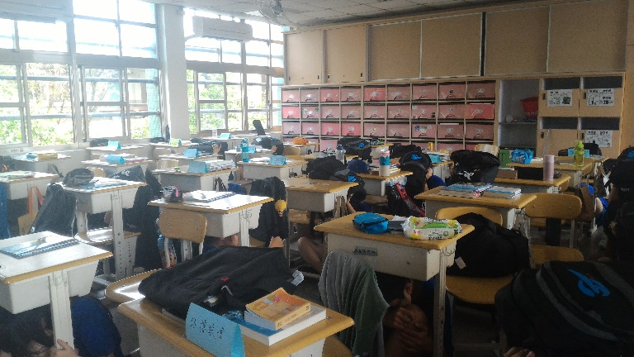  學校防災演練作法可運用於家中 | 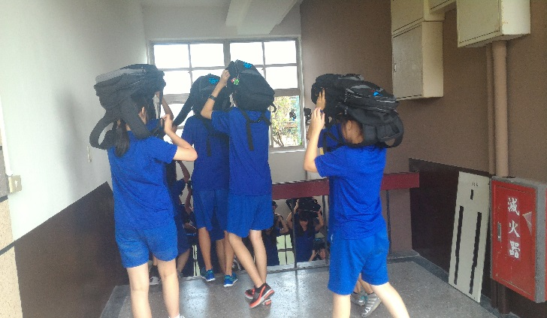  建築物內以堅固物品保護頭部
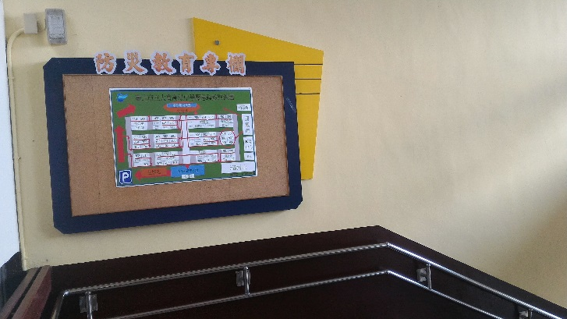  家中先行規劃逃生地圖讓家人知悉逃生路線 | 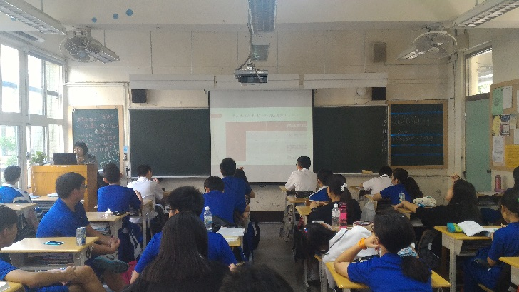  活動進行前重點講授
陸、附件:教學相關資料
一、學習單
地震來了—家庭減災如何做？
課程學習單 班級 姓名

1.請將你家中平面配置圖簡要畫出，檢視該配置對於震災逃生路線有無阻礙或協助，並與同組同學分享。

2.對於分組討論提出的改進之道，對家中的逃生路線改善方案有哪些助益？請列舉三項說明之，並在討論中與同學分享。

105年度臺北市防減災及氣候變遷調適教育優良教材徵選活動
附件五
作品版權聲明書
本人同意將參加「105年度臺北市防減災及氣候變遷調適教育優良教材徵選活動」獲獎作品，提供臺北市政府教育局印行，並供所屬公私立學校、幼兒園教保服務人員基於教學與研究之目的無償使用，且保證所提供之內容絕無抄襲或侵犯他人著作權、肖像權之情事，如有涉及違法等情事，概由本人自負刑責。特立此書為憑。
此致
臺北市政府教育局

立 書 人（第一作者）： 葉佳宛（簽名）

身分證統一編號：A221413706

戶籍地址：新北市新店區松林路43巷24號

服務機構：臺北市立大直高級中學

連絡電話：25334017*182

中 華 民 國 105 年 5 月 4 日

